Приложение 3
Практическая работа
Задание 1.Данилу подарили на день рождения 15 монет. Выдели желтым цветом то, что он сможет купить на свои деньги, потратив их с пользой.
 |  | 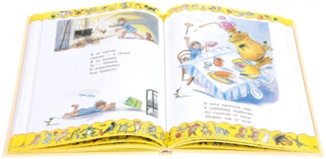
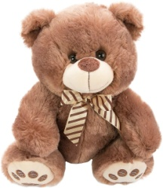

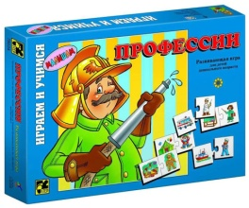 |  | 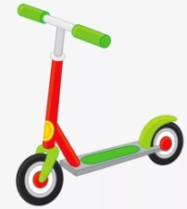

Задание 2. О деньгах народ сочинил немало пословиц и поговорок, но у нас они все перепутались, подбери правильные части и соедини их линиями.
А | Деньги счёт | 1 | счастье
Б | Не имей сто рублей, а имей | 2 | не заработаешь
В | Копейка к копейке | 3 | хвалит
Г | Дружба – дороже | 4 | проживёт семейка.
Д | Долг | 5 | сто друзей
Е | Копейка рубль | 6 | любят
Ж | Всех денег | 7 | да дорог
З | Не в деньгах | 8 | платежом красен
И | Хороший товар сам себя | 9 | денег
К | Мал золотник | 10 | бережёт
Ответ:

А | Б | В | Г | Д | Е | Ж | З | И | К

Задание 3. Петя решил поменять большой кошелек на маленький. Но в маленькие кошельки не помещается много монет. Помоги Пете поменять деньги: количество монет должно стать меньше, а количество рублей остаться прежним.

Ответ:
Номинал монет
1
2
3

Задание 4. Реши веселые стишки-задачки, ответ запиши.
1) Я в магазине купила игрушки Всего 2 рубля отдала за хлопушки И мишку ценою в 4 рубля. Сколько же денег потратила я? Ответ:___________ | 3) У Алёши было 9 рублей,  За 5 рублей купил клей,  3 рубля потратил на тетрадь.  Сколько сдачи должны ему дать?  Ответ:___________
2)Пятачок и Ослик  В магазин пришли  И с собою деньги  Они принесли.  У Ослика 7 рублей,  У Пятачка 5, других денег нет.  Кто из них больше купит яблок?  Ответ:___________ | 4)Осенью Антошка продавал картошку  Килограмм картошки стоил 5 рублей.  Зимой картошку продавал он тоже  За килограмм просил на 2 рубля дороже.  Трудно разобраться одной  Сколько же стоит картошка зимой?  Ответ:___________
5)Мама на рынке укроп продавала  По 10 рублей за пучок она брала,  Бабушка Клава по 8 рублей.  Кто же укроп продаст быстрей?  Ответ:___________ | 6)Алёнка скопила 8 рублей,  Решила на них угостить друзей.  На друзей и на себя  Потратила только 4 рубля.  Всем было весело,  Всем всего досталось,  А сколько же денег у Алёнки осталось?  Ответ:___________

Задание 5. Отгадай слово по первым буквам на картинке, ответ запиши.

Задание 6. У тебя в кармане 13 рублей. Посмотри и реши, что ты сможешь на них купить в магазине. Отметь покупки звездочкой.
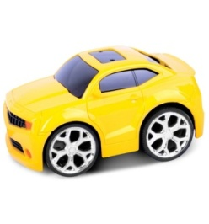
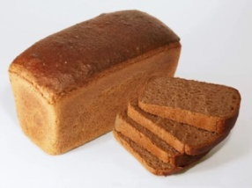
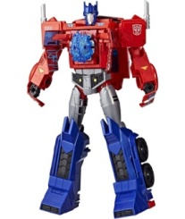

Задание 7. Доход семьи бывает основной и дополнительный. Отметь красной звездочкой основной доход семьи, а зеленой звездочкой – дополнительный доход.
Заработная плата родителей | Пенсия
Сбор ягод | 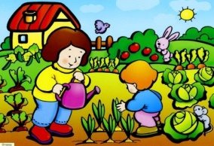  Работа в огороде
Стипендия | 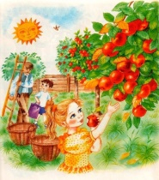  Работа в саду
Пособия на детей | Сбор грибов

Задание 8. Ответь на вопросы
1) Кто посоветовал Буратино закопать свои деньги на Поле Чудес?  а) Базилио и Алиса;  б) Пьеро и Мальвина;  в) Карабас Барабас;  г) Директор банка.  Ответ:______________________ | 3) Как назывались лунные деньги в книге Николая Носова «Незнайка на Луне»?  а) Фантики и бантики;  б) Фунтинги и стелинги;  в) Фитинги и сантиминги  г)сантинги и фертинги  Ответ:______________________
2)Какой литературный герой отдавал предпочтение монетам достоинством в  5 эре?  а) Том Сойер;  б) Гекльберри Финн;  в) Карлсон;  г) Пеппи Длинный чулок  Ответ:_____________________________ | 4)В какой сказке три брата (животные) всегда при деньгах? (поросенок: у него есть пятачок  Ответ:______________________

Задание 9. Мама попросила Вову сходить в магазин и купить продукты по списку. Сдачу она разрешила оставить себе и купить на неё билет в кино.
Вова купил лишние продукты и потратил все деньги. В кино ему сходить не удалось. Помоги Вове сэкономить деньги. Выпиши лишние покупки, которых не было в списке и их не нужно было покупать. Посчитай, сколько стоил билет в кино? Ответ:________________________________________

Задание 10. Отгадай ребусы, ответы запиши

____________________ | _______________________
________________________ | ________________________
_______________________

Задание 11. Что такое стоимость товара?
Выбери из парных картинок и отметь товар, который стоит дороже. Объясни, почему ты так думаешь.

 | 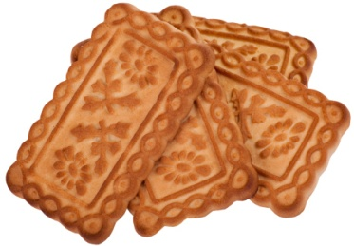
1 | 2

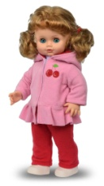 | 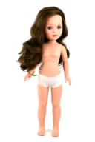
5 | 6

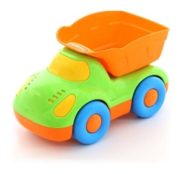 | 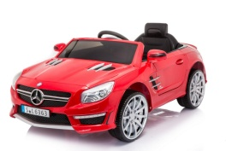
3 | 4

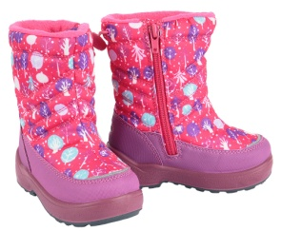
7 | 8

Ответ:

Задание 12. Разгадай кроссворд
 |  | ¹ |  |  | ²
 |  |  |  |  |  |  | ³
 | ¹ |  |  |  |  |  |  |  | ₄
 | ²
 |  |  |  |  |  |  |  |  | ³
 | ⁵ |  |  |  |  | ⁵
 |  |  |  |  | ⁶
 |  |  | ⁷
По вертикали:
1.Наука о ведении хозяйства, которая является частью повседневной жизни людей.
2.Смета доходов и расходов семьи устанавливаемая на определённый период времени.
3.Тот, кто временно пользуется каким-либо имуществом.
4.Затраты, издержки, потребление чего-либо.
5. Лицо, занимающееся финансовыми операциями в качестве менеджера или владельца кредитно-финансовой организации.
По горизонтали:
1.Зарплата, пенсия, стипендия и пособия.
2. Нужда в чем-либо необходимом для поддержания жизнедеятельности организма, человеческой личности, общества.
3.Специфический продукт, который является универсальным эквивалентом стоимости других товаров или услуг.
4.Место, где происходит обмен между покупателями и продавцами.
5. Финансово-кредитная организация, производящая разнообразные виды операций с деньгами.
6.Та цена, которую платит работодатель за использование труда работника.
7. Величина, за которую продавец согласен передать покупателю свои товары или услуги.

Задание 13. Ответь на вопросы, правильные ответы занесите в таблицу.
Вопрос | Предполагаемые ответы
1)За что, по уверению пословицы, денег не берут? | а) За лечение;  б) За спрос;  в) За обучение;  г) За рекламу
2)Как говорят о деньгах, если они пропали впустую? | а) Страдали монетки;  б) Горевали рублики;  в) Плакали денежки
3)Что делает с рублём копейка?  . | а) Стережёт;  б) Бережёт;  в) Питает;  г) Воспитывает.
4)Как говорят о больших деньгах? | а) Куры не клюют;  б) Мыши не грызут;  в) Волки не дерут;  г) Глаза не смотрят
5)Какие знаки надеется увидеть на денежных банкнотах каждый кассир? | а) Водяные;  б) Воздушные;  в) Магические;  г) Астрономические.
6)Какие деньги родители выделяют своим детям? | а) Домашние;  б) Ручные;  в) Карманные;  г) Декоративные.
7)Какую разменную монету гражданин России не найдёт в своём кошельке? | а) 1 руб;  б) 3 руб.;  в) 5 руб.;  г) 10 руб.
8)На что обычно откладывают деньги предусмотрительные граждане? | а) На чёрный день;  б) На полярную ночь;  в) На високосный год;  г) На золотой век.
Ответ:
Вопрос | 1 | 2 | 3 | 4 | 5 | 6 | 7 | 8
Ответ

Задание 14. Семейные доходы и расходы.
Выбери то, что составляет доход и расход семьи.
1 | 2 | 3
 |  | 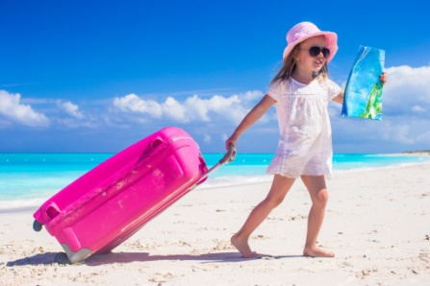
4 | 5 | 6

Ответ:
Доходы
Расходы

Задание для взрослых
Задача 1. «Семейный бюджет»
Жила-была среднестатистическая семья Фроловых в городе Тольятти. Папа трудится машинистом мостового/козлового крана на заводе ООО «Тольяттинский Трансформатор» с окладом 28500 рублей. Мама работает продавцом-консультантом в магазине «Мегастрой». Её заработок составляет 20000 рублей. В семье 2 детей. Старший сын Степан заканчивает 10 класс, учится посредственно, «зависает» часами в компьютерных играх, но при этом мечтает об институте, для поступления в который ему необходимо сдать ЕГЭ по математике, русскому языку, обществознанию и географии. Младший сын Павел учится в 3 классе. Учёба у него идет более успешно, чем у старшего брата. Кроме того, Паша серъезно увлекается плаванием и робототехникой. За кружок по робототехнике каждый месяц приходится платить 1200 рублей. В семье есть дача в Ягодном. До дачи семья добирается на собственной машине «Lada Granta», которой уже 7 лет и она постоянно требует финансовых вложений. В среднем каждый месяц на мелкий ремонт и заправку уходит 6 тыс.рублей.
Семья живет в 2-х комнатной квартире, которую они взяли в ипотеку под 10 % годовых на 20 лет. Стоимость квартиры 2,2 млн.рублей. Первоначальная сумма составила 1, 4 млн.рублей. На оставшуюся сумму (800 тыс.руб.) был оформлен кредит. Фроловым осталось выплачивать ипотеку еще 14 лет. Кроме того, ежемесячные коммунальные платежи за квартиру составляют в среднем 4500 рублей.
Учитывая невысокие доходы, семья Фроловых питается довольно скромно, тратя на это 15000 рублей. На оплату интернета и сотовой связи тратится 2000 рублей.
Также в обязательные траты включаются:
- предметы гигиены – 500 рублей,
- питание детей в школьной столовой – завтрак стоит 56 рублей, обед – 65 рублей (для младшего сына), а старший ребенок питается по принципу «шведского стола», который стоит 76 рублей в день,
- оплата проезда папы до работы и обратно и Павла в бассейн (тренировки проходят 3 раза в неделю). Фроловы живут в Комсомольском районе, а папина работа и Пашины тренировки в Центральном районе города (хорошо, что «Мегастрой» и кружок по робототехнике находятся в Комсомольском районе),
Семья давно мечтает съездить на море, но никак не получается накопить нужную сумму. И вот на дни рождения мамы и папы бабушка с дедушкой дарят им деньги для поездки в Турцию. Глава семейства «подбивает» все сбережения и подарочные деньги и мечта становится реальностью! Путевка оплачена! Перед поездкой все члены семьи сели на жесткий режим экономии. Но вдруг приходит штраф за переход в неположенном месте на Степана, он же нахватал «двоек» и говорит, что без репетитора ему не справиться и для поступления на будущий год ему тоже нужен репетитор по обществознанию, а Паша потерял в школе новые кроссовки. Посоветуйте семье Фроловых, как выйти из этой ситуации.
Спланируйте бюджет семейства. Помогите советом, как рационально съездить в Турцию, какую валюту взять с собой, какой валютой расплачиваться в местных магазинах (курс валют на 1 ноября 2019 года).
Дайте рекомендации, как семье Фроловых жить дальше и реализовывать свои мечты.
Все ответы и предложения обосновать!

P.S.
УВАЖАЕМЫЕ РОДИТЕЛИ!
НАУЧИТЕ РЕБЕНКА ПЛАНИРОВАТЬ СЕМЕЙНЫЙ БЮДЖЕТ
1. Составьте совместно с ребенком таблицу семейных расходов за неделю (месяц). Таблица может включать в себя разделы: продукты питания, сладости, одежда, коммунальные услуги, игрушки, проезд, лекарства, крупные покупки и развлечения.
Чтобы ребенку было интереснее, обозначьте каждый раздел таблицы рисунком-символом.
Заполняйте таблицу ежедневно. Например, если вы покупали молоко, хлеб, масло, пусть ребенок приклеит звездочку в разделе «Продукты питания». Купили игрушку, книгу – звездочку в разделе «Игрушки».
В конце недели подведите итоги. На что больше всего расходовалось денег? Какие разделы оказались пустыми?
Вместе с ребенком сделайте вывод о том, что на крупные покупки необходимо экономить.
2. Разработайте вместе с ребенком и запишите правила или советы «Как можно сэкономить семейный бюджет?»

Желаем всем удачи и финансового благополучия!

